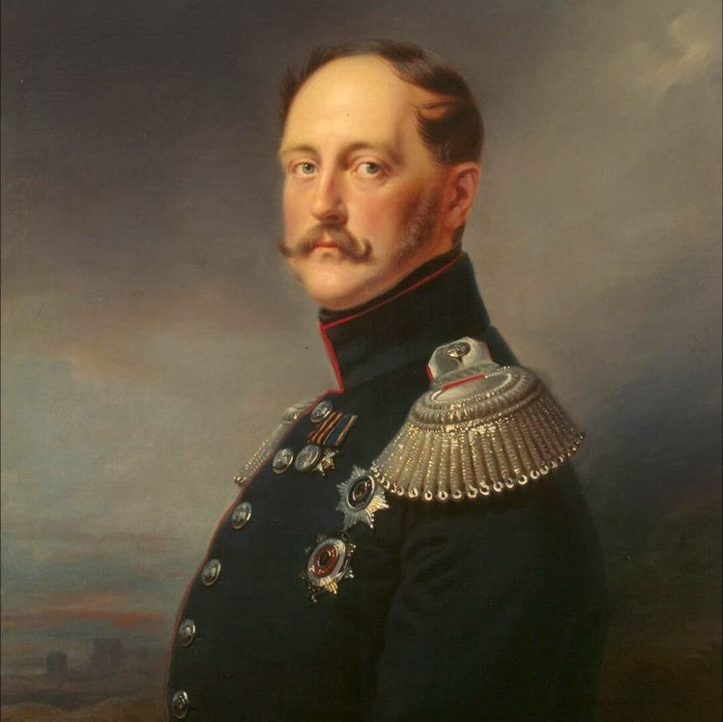

**Николай** 𝐈**. Восстание декабристов**

Сегодняшняя дата не является какой-то знаменательной и никак не даёт ссылок на биографию того человека, о которой хочется сегодня Вам немного рассказать, но давайте всё-таки вспомним одного из очень сильных императоров 19 века, который со словами «кровь мне простят, а слабость - никогда», смог стать прекрасным самодержцем и поднять наше государство на уровень выше во многих сферах.

Николай I (1796-1855) - всероссийский император, царь Польский и великий князь Финляндский, представитель династии Романовых. Преемник Александра I, предшественник Александра II. Сын императора Павла I и императрицы Марии Фёдоровны.

Николай был младшим сыном, никогда не претендовавшим на трон, но жизнь решила распорядиться судьбой как страны, так и Николая немного по-другому. Старший брат Николая (Александр I) правил 24 года, а после того, как скончался от болезни, передал престол следующему, среднему, брату - Константину. Но в своё время Константин отрёкся от трона, решив, что брак с польской католической графиней важнее ему царского наследия. Хотя в то время и ходили слухи, что отречение от престола было подстроено специально, что в последствии стало даже неким аргументом для декабристов в повод их восстания, царский трон все равно перешёл младшему сыну - Николаю.

Ещё до венчания на царство, Николай I смог показать всю мощь своего характера и твердость убеждений, с которой он будет править страной.

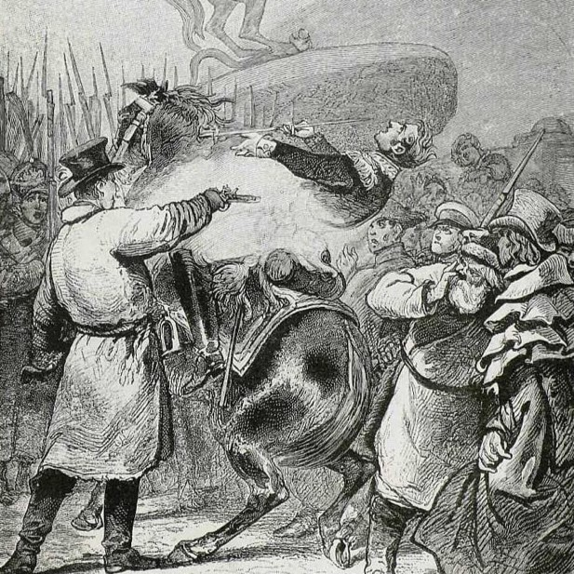

Группа дворян-единомышленников, многие из которых были офицерами гвардии, помышляли восстание, которое было организовано 14(26) декабря на Сенатской площади. В этот день русская армия должна была присягнуть новому царю, но группа декабристов, а также их «пешки» в виде обычных солдат, решили этого не делать, под предлогом, что присягу давали Константину. Николай узнал о восстании за день до происшествия, поэтому группе офицеров, преданных царской семье, удалось со своими большими армейскими подразделениями ночью перед восстанием дать присягу новому императору, пообещав подавить бунт.

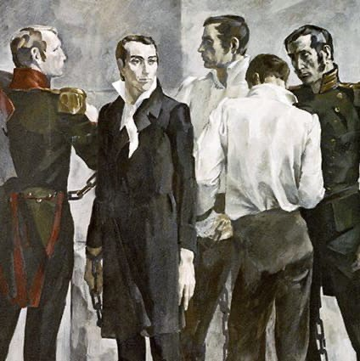

На площадь вышло 800 солдат декабристов, позже подтянулось 2-части батальона Гренадерского полка и матросы Гвардейского морского экипажа, не менее, чем 2350 человек. Восстание не хотелось подавлять силой, но декабристы были непоколебимы. Сформировались группы, состоящие из жителей Санкт-Петербурга, общим количеством около десяток тысяч граждан, которые бросали камни и поленья в императора и его свиту.

Герой отечественной войны 1812 года Михаил Милорадович, верхом на коне, просил солдат одуматься и присягнуть новому императору, говорил, что сам охотно желал, чтобы Константин был императором, но что же делать, если он отказался: уверял их, что сам видел отречение, уговаривал поверить ему. Один из очень активных участников декабристского восстания, Оболенский, просил Милорадовича отъехать, но увидев, что тот его не слушал, легко ранил ветерана в бок штыком, в то время как Каховский выстрелил в Милорадовича. В этот же день герой отечественной войны скончался, но не за долго до смерти узнал о том, что пуля, попавшая в его тело, была пистолетная. Это означало, что стреляли в него не обычные солдаты, а зачинщики бунта. Рядовые были покорны, но просто попали не в то время и не в те руки.

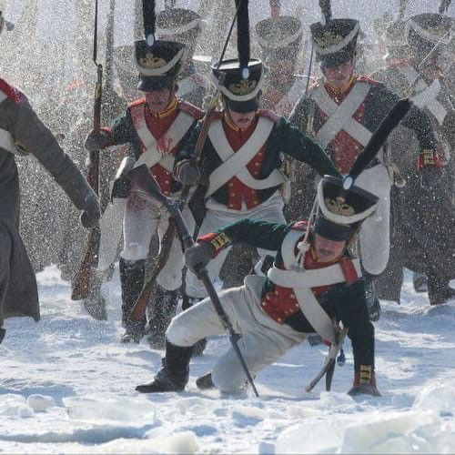

В этом Милорадович был прав. Солдаты, начальниками которых были декабристы, ни в чем не были виноваты. Они в какой-то степени были, как марионетки, их просто выставили и оставили на площади. Они беспрекословно выполняли указы, в конечном итоге, просто став «пушечным мясом».

К концентрации военных сил декабристов, а точнее к солдатам, были выставлены митрополиты, просящие их успокоиться, ибо идти против законного правителя - грех. Но солдаты начали кричать в ответ, что митрополиты, присягнувшие на двух неделях двум императорам, никакие не митрополиты.

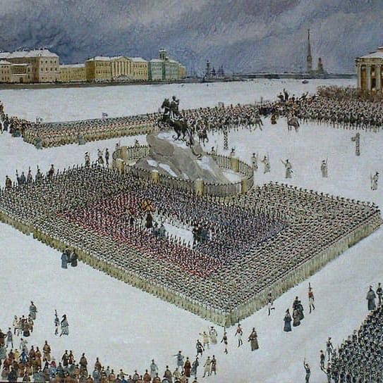

Потребовалось около двух часов, чтобы все восставшие привели свои войска. Около 30 офицеров-декабристов вывели на площадь всего 3000 солдат. Но Николай понимал всю серьезность происходящего. Он

подготовил экипаж, чтобы в случае чего царская семья могла уехать в Царское село, а также выдвинул против восставших 9 тысяч пехотинцев, 3 тысячи сабельной кавалерии (не считая вызванной после артиллерии (около 36 орудий)), а в резерве на заставах стояло ещё около 10 тысяч человек.

Сначала Николай пытался запугать восставших холостыми залпами, но так как это не произвело должного эффекта, в ход пошла картечь. Если на первые залпы восставшие отвечали ружейным огнём, то после этого обернулись в бегство. Солдаты хотели перебежать на Васильевский остров, поэтому ступали на довольно тонкий лёд Невы, а ядра падали неподалёку, ломая единственную опору восставших. Многие тонули и погибали. Солдаты, обученные воины, которые просто случайно попали не под то влияние и принадлежали не тем офицерам, тонули в холодной воде.

Восстание было подавлено, сразу же были арестованы 371 солдат Московского полка, 277 Гренадерского и 62 матроса. Самих же декабристов отправили в Зимний дворец, а следователем по их делу выступил сам Николай I. Под конец дела были приговорены к смертной казни пять декабристов, чьи фамилии всем известны.

К. Ф. Рылеев, П. И. Пестель, П. Г. Каховский, М. П. Бестужев-Рюмин,

С. И. Муравьёв-Апостол.

Для народа это было шоком, так как смертные приговоры не приводились в исполнение со времён Елизаветы Петровны. По пути

к месту казни, была утеряна часть виселицы, которая находилась в одной из телег. Пятёрку декабристов посадили на траву, пока строители и инженеры экстренно собирали эшафот. С декабристов сняли мундиры, тотчас сожги одежду, надели белые рубашки с нагрудниками, где были написано «преступник» и фамилия приговорённого к смерти.

В Петербурге так давно не казнили людей, что не было ни опытных палачей, ни плотников, способных построить виселицу. В результате во время казни Рылеев, Каховский и Муравьёв-Апостол просто рухнули вниз — у них оборвались веревки. Приговоренные к казни пробили доски эшафота и упали в яму под ним. Верёвки были старые и ни на что не годные. А Бестужев вообще доставал немного ногами до досок, что продлило его мучения аж на полчаса. По обычаям, судимых после этого не казнили, так как сам Бог распорядился, чтобы верёвки оборвались и человек не погиб, но настолько твёрдо было решение Николая, что новые веревки всё-таки нашли на другом конце Петербурга. Крестьяне были в ужасе, а император добился должного эффекта. Это было первое и последнее возмущение против самодержавия Николая.

В дальнейшем, на протяжении 30 лет, император вел прекрасные военные и политические «игры», добившись уважения многих государств (хоть те и отзывались о Российской империи не совсем лестно), Николай развивал науку, медицину, военное дело. Он одна из очень притягательных исторических персон, которая заслуживает отдельного внимания.

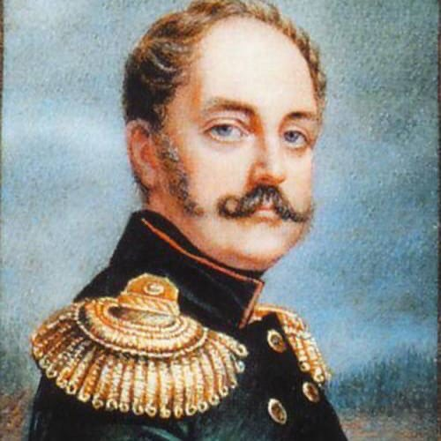

У Николая была твёрдая рука, которая тянула всю Российскую империю, а Восстание декабристов было лишь началом!